建國科技大學親善服務團辦理108學年度親善大使甄選
幫您累積在職場上的新能量
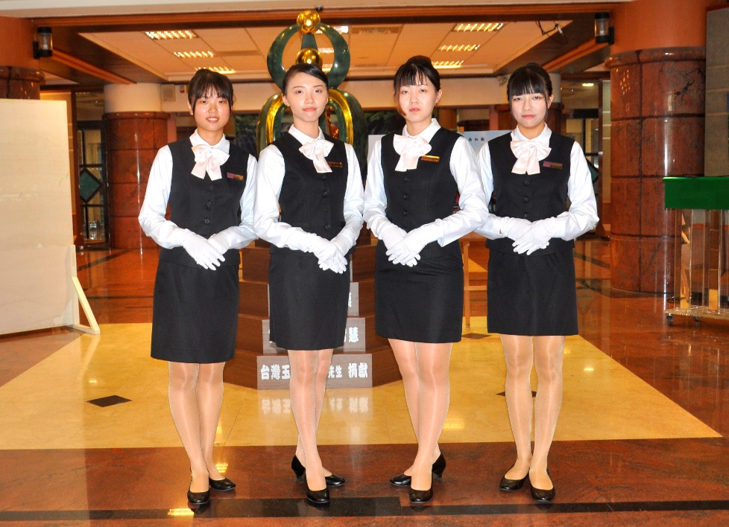
建國科技大學親善服務團成軍16年，擔任學校重要慶典活動研討會、貴賓接待、引導、頒獎、司儀等工作，除平日校內服務外也協助國家或地方政府重大慶典活動貴賓接待、頒獎或公益性服務等工作，如中華民國建國100年國慶煙火國內外貴賓、僑胞接待，全國語文競賽接待、頒獎，鹿港暨國際龍舟邀請賽等貴賓接待及頒獎等榮譽工作。
參與服務的親善大使從每次活動服務過程中，都可獲得寶貴的經驗與成長，同時也累積自己未來職場上之工作能量，畢業後可從事國際事務、行銷、公共關係、會展、觀光、餐旅、百貨、空服、客服、交通服務等服務性質相關工作，目前已經畢業學長姊以從事國際事務、百貨公關、觀光旅遊、航空地勤、行銷企劃、客服人員、行政秘書、婚宴廣場主持、醫美美容機構講師、新娘秘書等居多。
親善服務團108學年度第一學期招募新伙伴，學習課程包括美姿美儀、彩妝、接待禮儀、口語表達、頒獎、剪綵，及如何使用英文自我介紹等。
親善大使甄選條件：
- 建國科技大學日間部四技一、二年級各系學生生。
- 女生身高152公分以上(含)，男生168公分，有服務熱誠，願意接受嚴格培訓者。
- 加入親善服務團同學，統一入團不需再上網圈選社團。
- 經甄選合格者發給親善大使制服、皮鞋，服務滿兩年頒贈親善大使證書。
- 預計招收名額：女生15~20人。(擇優錄取)，108學年度男生招生已經額滿。
- 意者請向系辦公室領取報名表或進入建國科技大學官網秘書室親善服務團親善大使甄選公告下載，填完申請表格後至行政大樓校長秘書室報名。
連絡電話：指導老師：吳卿銅、學校電話04-7111111轉1214，手機：0921-360231

建國科技大學108 學年度『親善服務團』甄選報名表
中文姓名 |  |  |  |  |  | 學號 |  |  |  |  |  | 二  吋  相  片
英文姓名 |  |  |  |  |  |  |  |  |  |  |  | 二  吋  相  片
性 別 |  | 系級 |  |  |  | 身分證(護照)字號 |  |  |  |  |  | 二  吋  相  片
出生年月日 | 民國 年 月 日  西元： |  |  |  |  | 年齡 |  |  | 星座
電子信箱 |  |  |  |  |  |  | 身高 | CM |  | 體重 | KG | 戴眼鏡  □是□否
永久通訊處 | □□□ |  |  |  |  |  |  | 聯絡  電話 |  | （H）：
永久通訊處 |  |  |  |  |  |  |  |  |  | （M）：
興趣 |  |  |  |  |  |  |  | 個人期許與抱負：  （本項目列為評審標準之一，請慎重填寫）
特殊才藝
語言能力 | 英語 |  | 日語 |  | 台語 | 客語 | 其他
語言能力 | □佳  □尚可 |  | □佳  □尚可 |  | □佳  □尚可 | □佳  □尚可 | □佳  □尚可
時間  (年/月/日) | 曾參加過的社團及幹部資歷  （含特殊榮譽事蹟）
備註：參加甄選同學在填妥甄選報名表後，可直接繳交校長秘書室吳卿銅秘書
或e-mail:kenn@ctu.edu.tw，連絡電話：04-7111111轉1214，手機：0921-360231

